FICHA TECNICA DE SEGUIMIENTO ESPECIAL DEL GASTO
PRESUPUESTO POR GENERO

A ENTIDAD 1 2 1 0 1005 MUNICIPALIDAD DE SAN JOSE EL IDOLO, SUCHITEPEQUEZ.

B Fecha | 17 DE enero 2017

NO.  CORELATIVO | D  ESTRUCTURA PROGRAMATICA ASOCIADA | E  Nivel  Del  clasificador |  | F |  |  |  | G
 |  |  | F1  Aprobado | F2  Vigente | F3  Ejecutado | G1  DECRIPCION DEL OBJETO | G2  Nombre del producto | G3  Unidad de medida | G4  Meta programada | G5  Meta  ejecutada
1 | P.SP.PR.AC.OB FUENTE F.
 | 08-01-102-E01 | 8821 | 139,500.00 | 227,243.48 | 29,329.78 | MOTIVAR A LAS SEÑORAS PARA QUE APRENDAN ALGO NUEVO CADA DIA | ESTRATEGIAS DE SALUD PREVENTIVA | 40 SEÑORAS | Enseñarles la forma corecta de preparar medicamentos | Asistieron 40 señoras
RESULTADOS: Al finalizar la capacitación LAS SEÑORAS APRENDIERON SOBRE MEDICINA NATURAL

FORMULARIO 2
FICHA TECNICA DE SEGUIMIENTO ESPECIAL DEL GASTO DE PRESUPUESTO POR GENERO- POBLACION BENEFICIADA
- ENTIDAD 1210 1005 MUNICIPALIDAD SAN JOSE EL IDOLO SUCHITEPÉQUEZ

- FECHA 17 DE enero DEL 2017

C  NO.  CORELATIVO | D  MUNICIPIO | E  DEPARTAMENTO
 |  |  | 0-15 | 16-49 | 50 y mas | INDIGENAS | NO INDIGENAS | INDIGENAS | NO INDIGENAS
1 SAN JOSE EL IDOLO SUCHITEPEQUEZ x 1 39
1: Debe tener relación con la estructura programática y meta indicada en el formulario 1
2: Debe corresponder al correlativo del formulario 1.
3: Marcar con x el rango de edad al que corresponde la población beneficiada
4: En lo posible consignar la cantidad de beneficiados según etnia.
NOTAS: diplomado de estrategias de salud preventiva

A ENTIDAD 1 2 1 0 1005 MUNICIPALIDAD DE SAN JOSE EL IDOLO, SUCHITEPEQUEZ.

B Fecha | 24 DE enero 2017

NO.  CORELATIVO | D  ESTRUCTURA PROGRAMATICA ASOCIADA | E  Nivel  Del  clasificador |  | F |  |  |  | G
 |  |  | F1  Aprobado | F2  Vigente | F3  Ejecutado | G1  DECRIPCION DEL OBJETO | G2  Nombre del producto | G3  Unidad de medida | G4  Meta programada | G5  Meta  ejecutada
1 | P.SP.PR.AC.OB FUENTE F.
 | 08-01-102-E01 | 8821 | 139,500.00 | 227,243.48 | 29,329.78 | MOTIVAR A LAS SEÑORAS PARA QUE APRENDAN ALGO NUEVO CADA DIA | ESTRATEGIAS DE SALUD PREVENTIVA | 40 SEÑORAS | enseñarle a elaborar fácil medicina natural | Asistieron 40 señoras
RESULTADOS: LAS MUJERES APRENDENDIERON A ELABORAR MEDICAMENTOS NATURALEZ

FORMULARIO 2
FICHA TECNICA DE SEGUIMIENTO ESPECIAL DEL GASTO DE PRESUPUESTO POR GENERO- POBLACION BENEFICIADA
- ENTIDAD 1210 1005 MUNICIPALIDAD SAN JOSE EL IDOLO SUCHITEPÉQUEZ

- FECHA. 24 DE enero DEL 2017

C  NO.  CORELATIVO | D  MUNICIPIO | E  DEPARTAMENTO
 |  |  | 0-15 | 16-49 | 50 y mas | INDIGENAS | NO INDIGENAS | INDIGENAS | NO INDIGENAS
1 SAN JOSE EL IDOLO SUCHITEPEQUEZ X 1 39
1: Debe tener relación con la estructura programática y meta indicada en el formulario 1
2: Debe corresponder al correlativo del formulario 1.
3: Marcar con x el rango de edad al que corresponde la población beneficiada
4: En lo posible consignar la cantidad de beneficiados según etnia.
NOTAS: LAS SEÑORAS APRENDIERON SOBRE MEDICINA NATURAL Y LA FORMA CORECTA DE PREPARAR

A ENTIDAD 1 2 1 0 1005 MUNICIPALIDAD DE SAN JOSE EL IDOLO, SUCHITEPEQUEZ.

B Fecha | 26 DE enero 2017

NO.  CORELATIVO | D  ESTRUCTURA PROGRAMATICA ASOCIADA | E  Nivel  Del  clasificador |  | F |  |  |  | G
 |  |  | F1  Aprobado | F2  Vigente | F3  Ejecutado | G1  DECRIPCION DEL OBJETO | G2  Nombre del producto | G3  Unidad de medida | G4  Meta programada | G5  Meta  ejecutada
1 | P.SP.PR.AC.OB FUENTE F.
 | 08-01-102-E01 | 8821 | 139,500.00 | 227,243.48 | 29,329.78 | MOTIVAR A LAS SEÑORAS PARA QUE APRENDAN ALGO NUEVO CADA DIA | POLLO AL VAPOR | 20 SEÑORAS | enseñarle a elaborar fácil mente POLLO AL VAPOR | Asistieron 15 señoras
resultados: al finalizar la capacitación las señoras aprendieron a elaborar pollo al vapor

FORMULARIO 2
FICHA TECNICA DE SEGUIMIENTO ESPECIAL DEL GASTO DE PRESUPUESTO POR GENERO- POBLACION BENEFICIADA
- ENTIDAD 1210 1005 MUNICIPALIDAD SAN JOSE EL IDOLO SUCHITEPÉQUEZ

- FECHA. 26 DE enero DEL 2017

C  NO.  CORELATIVO | D  MUNICIPIO | E  DEPARTAMENTO
 |  |  | 0-15 | 16-49 | 50 y mas | INDIGENAS | NO INDIGENAS | INDIGENAS | NO INDIGENAS
1 SAN JOSE EL IDOLO SUCHITEPEQUEZ X 5 10
1: Debe tener relación con la estructura programática y meta indicada en el formulario 1
2: Debe corresponder al correlativo del formulario 1.
3: Marcar con x el rango de edad al que corresponde la población beneficiada
4: En lo posible consignar la cantidad de beneficiados según etnia.
NOTAS: Elaboración de pollo al vapor en caserío san juan la paz

A ENTIDAD 1 2 1 0 1005 MUNICIPALIDAD DE SAN JOSE EL IDOLO, SUCHITEPEQUEZ.

B Fecha | 27 DE enero 2017

NO.  CORELATIVO | D  ESTRUCTURA PROGRAMATICA ASOCIADA | E  Nivel  Del  clasificador |  | F |  |  |  | G
 |  |  | F1  Aprobado | F2  Vigente | F3  Ejecutado | G1  DECRIPCION DEL OBJETO | G2  Nombre del producto | G3  Unidad de medida | G4  Meta programada | G5  Meta  ejecutada
1 | P.SP.PR.AC.OB FUENTE F.
 | 08-01-102-E01 | 8821 | 139,500.00 | 227,243.48 | 29,329.78 | MOTIVAR A LAS SEÑORAS PARA QUE APRENDAN ALGO NUEVO CADA DIA | POLLO AL VAPOR | 20 SEÑORAS | enseñarle a elaborar fácil mente POLLO AL VAPOR | Asistieron 15 señoras
resultados: al finalizar la capacitación las señoras aprendieron a elaborar pollo al vapor

FORMULARIO 2
FICHA TECNICA DE SEGUIMIENTO ESPECIAL DEL GASTO DE PRESUPUESTO POR GENERO- POBLACION BENEFICIADA
- ENTIDAD 1210 1005 MUNICIPALIDAD SAN JOSE EL IDOLO SUCHITEPÉQUEZ

- FECHA. 27 DE enero DEL 2017

C  NO.  CORELATIVO | D  MUNICIPIO | E  DEPARTAMENTO
 |  |  | 0-15 | 16-49 | 50 y mas | INDIGENAS | NO INDIGENAS | INDIGENAS | NO INDIGENAS
1 SAN JOSE EL IDOLO SUCHITEPEQUEZ X 5 10
1: Debe tener relación con la estructura programática y meta indicada en el formulario 1
2: Debe corresponder al correlativo del formulario 1.
3: Marcar con x el rango de edad al que corresponde la población beneficiada
4: En lo posible consignar la cantidad de beneficiados según etnia.
NOTAS: Elaboración de pollo al vapor en caserío el fresnillo

A ENTIDAD 1 2 1 0 1005 MUNICIPALIDAD DE SAN JOSE EL IDOLO, SUCHITEPEQUEZ.

B Fecha | 31 DE enero 2017

NO.  CORELATIVO | D  ESTRUCTURA PROGRAMATICA ASOCIADA | E  Nivel  Del  clasificador |  | F |  |  |  | G
 |  |  | F1  Aprobado | F2  Vigente | F3  Ejecutado | G1  DECRIPCION DEL OBJETO | G2  Nombre del producto | G3  Unidad de medida | G4  Meta programada | G5  Meta  ejecutada
1 | P.SP.PR.AC.OB FUENTE F.
 | 08-01-102-E01 | 8821 | 139,500.00 | 227,243.48 | 29,329.78 | MOTIVAR A LAS SEÑORAS PARA QUE APRENDAN ALGO NUEVO CADA DIA | Diplomado sobre salud preventiva | 40 SEÑORAS | enseñarle a elaborar medicina natural | Asistieron 40 señoras
RESULTADOS: Al finalizar la capacitación LAS SEÑORAS APRENDIERON A ELABORAR MEDICINA NATURAL

FORMULARIO 2
FICHA TECNICA DE SEGUIMIENTO ESPECIAL DEL GASTO DE PRESUPUESTO POR GENERO- POBLACION BENEFICIADA
- ENTIDAD 1210 1005 MUNICIPALIDAD SAN JOSE EL IDOLO SUCHITEPÉQUEZ

- FECHA. 31 DE enero DEL 2017

C  NO.  CORELATIVO | D  MUNICIPIO | E  DEPARTAMENTO
 |  |  | 0-15 | 16-49 | 50 y mas | INDIGENAS | NO INDIGENAS | INDIGENAS | NO INDIGENAS
1 SAN JOSE EL IDOLO SUCHITEPEQUEZ X 1 39
1: Debe tener relación con la estructura programática y meta indicada en el formulario 1
2: Debe corresponder al correlativo del formulario 1.
3: Marcar con x el rango de edad al que corresponde la población beneficiada
4: En lo posible consignar la cantidad de beneficiados según etnia.
NOTAS: DIPLOMADO DE SALUD PREVENTIVA EN CASCO URBANO

A ENTIDAD 1 2 1 0 1005 MUNICIPALIDAD DE SAN JOSE EL IDOLO, SUCHITEPEQUEZ.

B Fecha | 7 DE FEBRERO 2017

NO.  CORELATIVO | D  ESTRUCTURA PROGRAMATICA ASOCIADA | E  Nivel  Del  clasificador |  | F |  |  |  | G
 |  |  | F1  Aprobado | F2  Vigente | F3  Ejecutado | G1  DECRIPCION DEL OBJETO | G2  Nombre del producto | G3  Unidad de medida | G4  Meta programada | G5  Meta  ejecutada
1 | P.SP.PR.AC.OB FUENTE F.
 | 08-01-102-E01 | 8821 | 139,500.00 | 227,243.48 | 29,329.78 | MOTIVAR A LAS SEÑORAS PARA QUE APRENDAN ALGO NUEVO QUE LES PUEDAD SERVIR | ESTRATEGIAS DE SALUD PREVENTIVA | 40 SEÑORAS | Enseñarles a preparar medicina natural | Asistieron 40 señoras
RESULTADOS: Al finalizar la capacitación LAS SEÑORAS APRENDIERON A ELABORAR DIFERENTES CLASES DE MEDICINA NATURAL

FORMULARIO 2
FICHA TECNICA DE SEGUIMIENTO ESPECIAL DEL GASTO DE PRESUPUESTO POR GENERO- POBLACION BENEFICIADA
- ENTIDAD 1210 1005 MUNICIPALIDAD SAN JOSE EL IDOLO SUCHITEPÉQUEZ

- FECHA. 7 DE FEBRERO DEL 2017

C  NO.  CORELATIVO | D  MUNICIPIO | E  DEPARTAMENTO
 |  |  | 0-15 | 16-49 | 50 y mas | INDIGENAS | NO INDIGENAS | INDIGENAS | NO INDIGENAS
1 SAN JOSE EL IDOLO SUCHITEPEQUEZ 15 5 10
1: Debe tener relación con la estructura programática y meta indicada en el formulario 1
2: Debe corresponder al correlativo del formulario 1.
3: Marcar con x el rango de edad al que corresponde la población beneficiada
4: En lo posible consignar la cantidad de beneficiados según etnia.
NOTAS: LAS PARTICIPANTES DEL DIPLOMADO ESTAY MUY INTERESADAS EN SEGUIR APRENDIENDO SOBRE MEDICINA NATURAL Y ASISTEN SIN FALTA LOS DIAS CORESPONDIENTES AL DIPLOMADO

A ENTIDAD 1 2 1 0 1005 MUNICIPALIDAD DE SAN JOSE EL IDOLO, SUCHITEPEQUEZ.

B Fecha | 21 DE FEBRERO 2017

NO.  CORELATIVO | D  ESTRUCTURA PROGRAMATICA ASOCIADA | E  Nivel  Del  clasificador |  | F |  |  |  | G
 |  |  | F1  Aprobado | F2  Vigente | F3  Ejecutado | G1  DECRIPCION DEL OBJETO | G2  Nombre del producto | G3  Unidad de medida | G4  Meta programada | G5  Meta  ejecutada
1 | P.SP.PR.AC.OB FUENTE F.
 | 08-01-102-E01 | 8821 | 139,500.00 | 227,243.48 | 29,329.78 | MOTIVAR A LAS SEÑORAS PARA QUE APRENDAN ALGO NUEVO CADA DIA Y PRODUCTIVO PARA ELLAS | ESTRATEGIAS DE SALUD PREVENTIVA | 40  SEÑORAS | enseñarle a elaborar fácil mente MEDICAMENTOS | Asistieron 40  señoras
RESULTADOS: AL FINALIZAR LA CAPACITACIÓN LAS MUJERES APREDIENRON A ELABORAR MEDICAMENTOS

FORMULARIO 2
FICHA TECNICA DE SEGUIMIENTO ESPECIAL DEL GASTO DE PRESUPUESTO POR GENERO- POBLACION BENEFICIADA
- ENTIDAD 1210 1005 MUNICIPALIDAD SAN JOSE EL IDOLO SUCHITEPÉQUEZ

- FECHA. 21 DE FEBRERO DEL 2017

C  NO.  CORELATIVO | D  MUNICIPIO | E  DEPARTAMENTO
 |  |  | 0-15 | 16-49 | 50 y mas | INDIGENAS | NO INDIGENAS | INDIGENAS | NO INDIGENAS
1 SAN JOSE EL IDOLO SUCHITEPEQUEZ X 1 39
1: Debe tener relación con la estructura programática y meta indicada en el formulario 1
2: Debe corresponder al correlativo del formulario 1.
3: Marcar con x el rango de edad al que corresponde la población beneficiada
4: En lo posible consignar la cantidad de beneficiados según etnia.
NOTAS: Elaboración de medicina alternativa EN CASCO URBANO

A ENTIDAD 1 2 1 0 1005 MUNICIPALIDAD DE SAN JOSE EL IDOLO, SUCHITEPEQUEZ.

B Fecha | 28 DE febrero 2017

NO.  CORELATIVO | D  ESTRUCTURA PROGRAMATICA ASOCIADA | E  Nivel  Del  clasificador |  | F |  |  |  | G
 |  |  | F1  Aprobado | F2  Vigente | F3  Ejecutado | G1  DECRIPCION DEL OBJETO | G2  Nombre del producto | G3  Unidad de medida | G4  Meta programada | G5  Meta  ejecutada
1 | P.SP.PR.AC.OB FUENTE F.
 | 08-01-102-E01 | 8821 | 139,500.00 | 227,243.48 | 29,329.78 | MOTIVAR A LAS SEÑORAS PARA QUE APRENDAN ALGO NUEVO CADA DIA | Estrategias de salud preventiva | 40 SEÑORAS | enseñarle a elaborar fácil mente medicina natural | Asistieron 40 señoras
RESULTADOS: Al finalizar la capacitación LAS SEÑORAS APRENDIERON A ELABORAR MEDICINA NATURAL

FORMULARIO 2
FICHA TECNICA DE SEGUIMIENTO ESPECIAL DEL GASTO DE PRESUPUESTO POR GENERO- POBLACION BENEFICIADA
- ENTIDAD 1210 1005 MUNICIPALIDAD SAN JOSE EL IDOLO SUCHITEPÉQUEZ

- FECHA. 28 DE FEBRERO DEL 2017

C  NO.  CORELATIVO | D  MUNICIPIO | E  DEPARTAMENTO
 |  |  | 0-15 | 16-49 | 50 y mas | INDIGENAS | NO INDIGENAS | INDIGENAS | NO INDIGENAS
1 SAN JOSE EL IDOLO SUCHITEPEQUEZ X 1 39
1: Debe tener relación con la estructura programática y meta indicada en el formulario 1
2: Debe corresponder al correlativo del formulario 1.
3: Marcar con x el rango de edad al que corresponde la población beneficiada
4: En lo posible consignar la cantidad de beneficiados según etnia.
NOTAS: Elaboración de MADICINA NATURAL EN CASCO URBANO

A ENTIDAD 1 2 1 0 1005 MUNICIPALIDAD DE SAN JOSE EL IDOLO, SUCHITEPEQUEZ.

B Fecha | 7 DE MARZO 2017

NO.  CORELATIVO | D  ESTRUCTURA PROGRAMATICA ASOCIADA | E  Nivel  Del  clasificador |  | F |  |  |  | G
 |  |  | F1  Aprobado | F2  Vigente | F3  Ejecutado | G1  DECRIPCION DEL OBJETO | G2  Nombre del producto | G3  Unidad de medida | G4  Meta programada | G5  Meta  ejecutada
1 | P.SP.PR.AC.OB FUENTE F.
 | 08-01-102-E01 | 8821 | 139,500.00 | 227,243.48 | 29,329.78 | MOTIVAR A LAS SEÑORAS PARA QUE APRENDAN ALGO NUEVO CADA DIA | DIPLOMADO DA SALUD PREVENTIVA | 40  SEÑORAS | enseñarle a elaborar fácil mente medicina natural | Asistieron 40 señoras
RESULTADOS: Al finalizar la capacitación LAS SEÑORAS APRENDIERON A elaborar medicina natural

FORMULARIO 2
FICHA TECNICA DE SEGUIMIENTO ESPECIAL DEL GASTO DE PRESUPUESTO POR GENERO- POBLACION BENEFICIADA
- ENTIDAD 1210 1005 MUNICIPALIDAD SAN JOSE EL IDOLO SUCHITEPÉQUEZ

- FECHA. 7 DE marzo DEL 2017

C  NO.  CORELATIVO | D  MUNICIPIO | E  DEPARTAMENTO
 |  |  | 0-15 | 16-49 | 50 y mas | INDIGENAS | NO INDIGENAS | INDIGENAS | NO INDIGENAS
1 SAN JOSE EL IDOLO SUCHITEPEQUEZ x 1 39
1: Debe tener relación con la estructura programática y meta indicada en el formulario 1
2: Debe corresponder al correlativo del formulario 1.
3: Marcar con x el rango de edad al que corresponde la población beneficiada
4: En lo posible consignar la cantidad de beneficiados según etnia.
NOTAS: las mujeres están aprendiendo a elaborar medicina natural para diferentes enfermedades
EN CASCO URBANO

A ENTIDAD 1 2 1 0 1005 MUNICIPALIDAD DE SAN JOSE EL IDOLO, SUCHITEPEQUEZ.

B Fecha | 14 DE marzo 2017

NO.  CORELATIVO | D  ESTRUCTURA PROGRAMATICA ASOCIADA | E  Nivel  Del  clasificador |  | F |  |  |  | G
 |  |  | F1  Aprobado | F2  Vigente | F3  Ejecutado | G1  DECRIPCION DEL OBJETO | G2  Nombre del producto | G3  Unidad de medida | G4  Meta programada | G5  Meta  ejecutada
1 | P.SP.PR.AC.OB FUENTE F.
 | 08-01-102-E01 | 8821 | 139,500.00 | 227,243.48 | 29,329.78 | MOTIVAR A LAS SEÑORAS PARA QUE APRENDAN ALGO NUEVO CADA DIA | Estrategias de salud preventiva | 40 SEÑORAS | enseñarle a elaborar fácil mente medicina natural | Asistieron 40 señoras
RESULTADOS: Al finalizar la capacitación LAS SEÑORAS APRENDIERON A ELABORAR medicina natural

FORMULARIO 2
FICHA TECNICA DE SEGUIMIENTO ESPECIAL DEL GASTO DE PRESUPUESTO POR GENERO- POBLACION BENEFICIADA
- ENTIDAD 1210 1005 MUNICIPALIDAD SAN JOSE EL IDOLO SUCHITEPÉQUEZ

- FECHA. 14 DE marzo DEL 2017

C  NO.  CORELATIVO | D  MUNICIPIO | E  DEPARTAMENTO
 |  |  | 0-15 | 16-49 | 50 y mas | INDIGENAS | NO INDIGENAS | INDIGENAS | NO INDIGENAS
1 SAN JOSE EL IDOLO SUCHITEPEQUEZ x 1 39
1: Debe tener relación con la estructura programática y meta indicada en el formulario 1
2: Debe corresponder al correlativo del formulario 1.
3: Marcar con x el rango de edad al que corresponde la población beneficiada
4: En lo posible consignar la cantidad de beneficiados según etnia.
NOTAS: Elaboración de medicina natural

A ENTIDAD 1 2 1 0 1005 MUNICIPALIDAD DE SAN JOSE EL IDOLO, SUCHITEPEQUEZ.

B Fecha | 21 DE marzo 2017

NO.  CORELATIVO | D  ESTRUCTURA PROGRAMATICA ASOCIADA | E  Nivel  Del  clasificador |  | F |  |  |  | G
 |  |  | F1  Aprobado | F2  Vigente | F3  Ejecutado | G1  DECRIPCION DEL OBJETO | G2  Nombre del producto | G3  Unidad de medida | G4  Meta programada | G5  Meta  ejecutada
1 | P.SP.PR.AC.OB FUENTE F.
 | 08-01-102-E01 | 8821 | 139,500.00 | 227,243.48 | 29,329.78 | MOTIVAR A LAS SEÑORAS PARA QUE APRENDAN ALGO NUEVO CADA DIA | Estrategias de salud preventiva | 40 SEÑORAS | enseñarle a elaborar fácil mente medicina natural | Asistieron 40 señoras
RESULTADOS: Al finalizar la capacitación LAS SEÑORAS APRENDIERON A ELABORAR MEDICINA NATURAL

FORMULARIO 2
FICHA TECNICA DE SEGUIMIENTO ESPECIAL DEL GASTO DE PRESUPUESTO POR GENERO- POBLACION BENEFICIADA
- ENTIDAD 1210 1005 MUNICIPALIDAD SAN JOSE EL IDOLO SUCHITEPÉQUEZ

- FECHA. 21 DE MARZO DEL 2017

C  NO.  CORELATIVO | D  MUNICIPIO | E  DEPARTAMENTO
 |  |  | 0-15 | 16-49 | 50 y mas | INDIGENAS | NO INDIGENAS | INDIGENAS | NO INDIGENAS
1 SAN JOSE EL IDOLO SUCHITEPEQUEZ X 1 39
1: Debe tener relación con la estructura programática y meta indicada en el formulario 1
2: Debe corresponder al correlativo del formulario 1.
3: Marcar con x el rango de edad al que corresponde la población beneficiada
4: En lo posible consignar la cantidad de beneficiados según etnia.
NOTAS: Las mujeres de diferentes comunidades están asistiendo al casco urbano a recibir el diplomado de salud preventiva para aprender sobre medicina natural

A ENTIDAD 1 2 1 0 1005 MUNICIPALIDAD DE SAN JOSE EL IDOLO, SUCHITEPEQUEZ.

B Fecha | 28 DE marzo 2017

NO.  CORELATIVO | D  ESTRUCTURA PROGRAMATICA ASOCIADA | E  Nivel  Del  clasificador |  | F |  |  |  | G
 |  |  | F1  Aprobado | F2  Vigente | F3  Ejecutado | G1  DECRIPCION DEL OBJETO | G2  Nombre del producto | G3  Unidad de medida | G4  Meta programada | G5  Meta  ejecutada
1 | P.SP.PR.AC.OB FUENTE F.
 | 08-01-102-E01 | 8821 | 139,500.00 | 227,243.48 | 29,329.78 | MOTIVAR A LAS SEÑORAS PARA QUE APRENDAN SOBRE MEDICINA NATURAL | Estrategias de salud preventiva | 40 SEÑORAS | enseñarle a elaborar fácil mente medicina natural | Asistieron 40 señoras
RESULTADOS: AL FINALIZAR LA CAPACITACIÓN LAS SEÑORAS APRENDIERON A ELABORAR MEDICINA NATURAL

FORMULARIO 2
FICHA TECNICA DE SEGUIMIENTO ESPECIAL DEL GASTO DE PRESUPUESTO POR GENERO- POBLACION BENEFICIADA
- ENTIDAD 1210 1005 MUNICIPALIDAD SAN JOSE EL IDOLO SUCHITEPÉQUEZ

- FECHA. 28 DE marzo DEL 2017

C  NO.  CORELATIVO | D  MUNICIPIO | E  DEPARTAMENTO
 |  |  | 0-15 | 16-49 | 50 y mas | INDIGENAS | NO INDIGENAS | INDIGENAS | NO INDIGENAS
1 SAN JOSE EL IDOLO SUCHITEPEQUEZ x 1 39
1: Debe tener relación con la estructura programática y meta indicada en el formulario 1
2: Debe corresponder al correlativo del formulario 1.
3: Marcar con x el rango de edad al que corresponde la población beneficiada
4: En lo posible consignar la cantidad de beneficiados según etnia.
NOTAS: las mujeres están aprendiendo sobre la Elaboración de medicina natural

A ENTIDAD 1 2 1 0 1005 MUNICIPALIDAD DE SAN JOSE EL IDOLO, SUCHITEPEQUEZ.

B Fecha | 3 DE ABRIL 2017

NO.  CORELATIVO | D  ESTRUCTURA PROGRAMATICA ASOCIADA | E  Nivel  Del  clasificador |  | F |  |  |  | G
 |  |  | F1  Aprobado | F2  Vigente | F3  Ejecutado | G1  DECRIPCION DEL OBJETO | G2  Nombre del producto | G3  Unidad de medida | G4  Meta programada | G5  Meta  ejecutada
1 | P.SP.PR.AC.OB FUENTE F.
 | 08-01-102-E01 | 8821 | 139,500.00 | 227,243.48 | 29,329.78 | MOTIVAR A LAS SEÑORAS PARA QUE APRENDAN SOBRE MEDICINA NATURAL | Estrategias de salud preventiva | 40 SEÑORAS | enseñarle a elaborar fácil mente medicina natural | Asistieron 40 señoras
RESULTADOS: Al finalizar la capacitación LAS SEÑORAS APRENDIERON A ELABORAR MEDICINA NATURAL

FORMULARIO 2
FICHA TECNICA DE SEGUIMIENTO ESPECIAL DEL GASTO DE PRESUPUESTO POR GENERO- POBLACION BENEFICIADA
- ENTIDAD 1210 1005 MUNICIPALIDAD SAN JOSE EL IDOLO SUCHITEPÉQUEZ

- FECHA. 3 DE ABRIL DEL 2017

C  NO.  CORELATIVO | D  MUNICIPIO | E  DEPARTAMENTO
 |  |  | 0-15 | 16-49 | 50 y mas | INDIGENAS | NO INDIGENAS | INDIGENAS | NO INDIGENAS
1 SAN JOSE EL IDOLO SUCHITEPEQUEZ X 1 39
1: Debe tener relación con la estructura programática y meta indicada en el formulario 1
2: Debe corresponder al correlativo del formulario 1.
3: Marcar con x el rango de edad al que corresponde la población beneficiada
4: En lo posible consignar la cantidad de beneficiados según etnia.
NOTAS: Las señoras asistentes al diplomado están muy contentas ya que todos los días aprenden sobre medicina natural

A ENTIDAD 1 2 1 0 1005 MUNICIPALIDAD DE SAN JOSE EL IDOLO, SUCHITEPEQUEZ.

B Fecha | 10 DE abril 2017

NO.  CORELATIVO | D  ESTRUCTURA PROGRAMATICA ASOCIADA | E  Nivel  Del  clasificador |  | F |  |  |  | G
 |  |  | F1  Aprobado | F2  Vigente | F3  Ejecutado | G1  DECRIPCION DEL OBJETO | G2  Nombre del producto | G3  Unidad de medida | G4  Meta programada | G5  Meta  ejecutada
1 | P.SP.PR.AC.OB FUENTE F.
 | 08-01-102-E01 | 8821 | 139,500.00 | 227,243.48 | 29,329.78 | MOTIVAR A LAS SEÑORAS PARA QUE APRENDAN SOBRE MEDICINA NATURAL | Estrategias de salud preventiva | 40 SEÑORAS | enseñarle a elaborar fácil mente medicina natural | Asistieron 40 señoras
RESULTADOS: AL FINALIZAR LA CAPACITACIÓN LAS SEÑORAS APRENDIERON A ELABORAR MEDICINA

FORMULARIO 2
FICHA TECNICA DE SEGUIMIENTO ESPECIAL DEL GASTO DE PRESUPUESTO POR GENERO- POBLACION BENEFICIADA
- ENTIDAD 1210 1005 MUNICIPALIDAD SAN JOSE EL IDOLO SUCHITEPÉQUEZ

- FECHA. 10 DE abril DEL 2017

C  NO.  CORELATIVO | D  MUNICIPIO | E  DEPARTAMENTO
 |  |  | 0-15 | 16-49 | 50 y mas | INDIGENAS | NO INDIGENAS | INDIGENAS | NO INDIGENAS
1 SAN JOSE EL IDOLO SUCHITEPEQUEZ x 1 39
1: Debe tener relación con la estructura programática y meta indicada en el formulario 1
2: Debe corresponder al correlativo del formulario 1.
3: Marcar con x el rango de edad al que corresponde la población beneficiada
4: En lo posible consignar la cantidad de beneficiados según etnia.
NOTAS: las señoras muy contentas recibieron el diplomado impartido por 4 meses y aprendieron sobre medicina natural

A ENTIDAD 1 2 1 0 1005 MUNICIPALIDAD DE SAN JOSE EL IDOLO, SUCHITEPEQUEZ.

B Fecha | 18 DE abril 2017

NO.  CORELATIVO | D  ESTRUCTURA PROGRAMATICA ASOCIADA | E  Nivel  Del  clasificador |  | F |  |  |  | G
 |  |  | F1  Aprobado | F2  Vigente | F3  Ejecutado | G1  DECRIPCION DEL OBJETO | G2  Nombre del producto | G3  Unidad de medida | G4  Meta programada | G5  Meta  ejecutada
1 | P.SP.PR.AC.OB FUENTE F.
 | 08-01-102-E01 | 8821 | 139,500.00 | 227,243.48 | 29,329.78 | MOTIVAR A LAS SEÑORAS PARA QUE APRENDAN A ELABORAR DESINFECTANTE | ELABORCION DE DESINFECTANTE | 15 SEÑORAS | enseñarle a elaborar fácil mente desinfectante | Asistieron 15 señoras
RESULTADOS: AL FINALIZAR LA CAPACITACION LAS SEÑORAS APRENDIERON A ELABORAR DESINFECTANTE

FORMULARIO 2
FICHA TECNICA DE SEGUIMIENTO ESPECIAL DEL GASTO DE PRESUPUESTO POR GENERO- POBLACION BENEFICIADA
- ENTIDAD 1210 1005 MUNICIPALIDAD SAN JOSE EL IDOLO SUCHITEPÉQUEZ

- FECHA. 18 DE Abril DEL 2017

C  NO.  CORELATIVO | D  MUNICIPIO | E  DEPARTAMENTO
 |  |  | 0-15 | 16-49 | 50 y mas | INDIGENAS | NO INDIGENAS | INDIGENAS | NO INDIGENAS
1 SAN JOSE EL IDOLO SUCHITEPEQUEZ x 5 10
1: Debe tener relación con la estructura programática y meta indicada en el formulario 1
2: Debe corresponder al correlativo del formulario 1.
3: Marcar con x el rango de edad al que corresponde la población beneficiada
4: En lo posible consignar la cantidad de beneficiados según etnia.
NOTAS: Elaboración de desinfectante en caserío san juan la paz

A ENTIDAD 1 2 1 0 1005 MUNICIPALIDAD DE SAN JOSE EL IDOLO, SUCHITEPEQUEZ.

B Fecha | 19 DE abril 2017

NO.  CORELATIVO | D  ESTRUCTURA PROGRAMATICA ASOCIADA | E  Nivel  Del  Clasificador |  | F |  |  |  | G
 |  |  | F1  Aprobado | F2  Vigente | F3  Ejecutado | G1  DECRIPCION DEL OBJETO | G2  Nombre del producto | G3  Unidad de medida | G4  Meta programada | G5  Meta  ejecutada
1 | P.SP.PR.AC.OB FUENTE F.
 | 08-01-102-E01 | 8821 | 139,500.00 | 227,243.48 | 29,329.78 | MOTIVAR A LAS SEÑORAS PARA QUE APRENDAN A ELABORAR DESINFECTANTE | ELABORCION DE DESINFECTANTE | 15 SEÑORAS | enseñarle a elaborar fácil mente desinfectante | Asistieron 15 señoras
RESULTADOS: Al finalizar la capacitación las señoras aprendieron a elaborar desinfectante

FORMULARIO 2
FICHA TECNICA DE SEGUIMIENTO ESPECIAL DEL GASTO DE PRESUPUESTO POR GENERO- POBLACION BENEFICIADA
- ENTIDAD 1210 1005 MUNICIPALIDAD SAN JOSE EL IDOLO SUCHITEPÉQUEZ

- FECHA. 19 DE abril DEL 2017

C  NO.  CORELATIVO | D  MUNICIPIO | E  DEPARTAMENTO
 |  |  | 0-15 | 16-49 | 50 y mas | INDIGENAS | NO INDIGENAS | INDIGENAS | NO INDIGENAS
1 SAN JOSE EL IDOLO SUCHITEPEQUEZ x 1 14
1: Debe tener relación con la estructura programática y meta indicada en el formulario 1
2: Debe corresponder al correlativo del formulario 1.
3: Marcar con x el rango de edad al que corresponde la población beneficiada
4: En lo posible consignar la cantidad de beneficiados según etnia.
NOTAS: Elaboración de desinfectante en caserío la esmeralda

A ENTIDAD 1 2 1 0 1005 MUNICIPALIDAD DE SAN JOSE EL IDOLO, SUCHITEPEQUEZ.

B Fecha | 19 DE abril 2017

NO.  CORELATIVO | D  ESTRUCTURA PROGRAMATICA ASOCIADA | E  Nivel  Del  clasificador |  | F |  |  |  | G
 |  |  | F1  Aprobado | F2  Vigente | F3  Ejecutado | G1  DECRIPCION DEL OBJETO | G2  Nombre del producto | G3  Unidad de medida | G4  Meta programada | G5  Meta  ejecutada
1 | P.SP.PR.AC.OB FUENTE F.
 | 08-01-102-E01 | 8821 | 139,500.00 | 227,243.48 | 29,329.78 | MOTIVAR A LAS SEÑORAS PARA QUE APRENDAN A ELABORAR DESINFECTANTE | ELABORCION DE DESINFECTANTE | 20 SEÑORAS | enseñarle a elaborar fácil mente desinfectante | Asistieron 15 señoras
RESULTADOS: Al finalizar la capacitación LAS SEÑORAS APRENDIERON A ELABORAR desinfectante

FORMULARIO 2
FICHA TECNICA DE SEGUIMIENTO ESPECIAL DEL GASTO DE PRESUPUESTO POR GENERO- POBLACION BENEFICIADA
- ENTIDAD 1210 1005 MUNICIPALIDAD SAN JOSE EL IDOLO SUCHITEPÉQUEZ

- FECHA. 19 DE abril DEL 2017

C  NO.  CORELATIVO | D  MUNICIPIO | E  DEPARTAMENTO
 |  |  | 0-15 | 16-49 | 50 y mas | INDIGENAS | NO INDIGENAS | INDIGENAS | NO INDIGENAS
1 SAN JOSE EL IDOLO SUCHITEPEQUEZ x 5 10
1: Debe tener relación con la estructura programática y meta indicada en el formulario 1
2: Debe corresponder al correlativo del formulario 1.
3: Marcar con x el rango de edad al que corresponde la población beneficiada
4: En lo posible consignar la cantidad de beneficiados según etnia.
NOTAS: Elaboración de desinfectante en ALDEA CONCEPCIÓN LA AURORA

ELABORACION DE POLLO AL VAPOR EN CASERÍO SAN JUAN LA PAZ
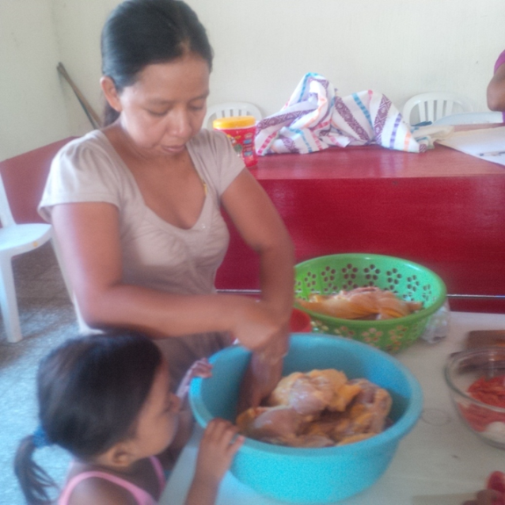
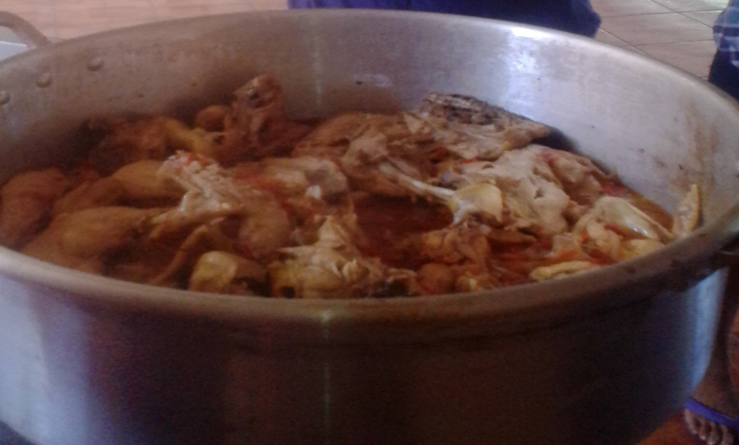
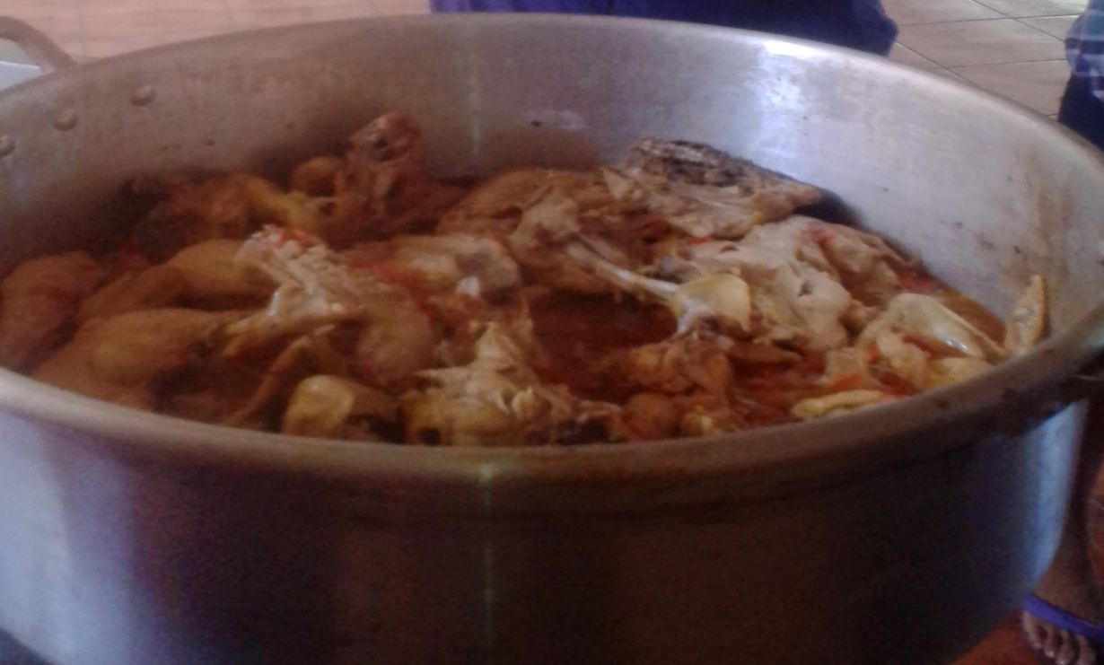

CAPACITACION DE POLLO AL VAPOR EN CASERÍO EL FRESNILLO
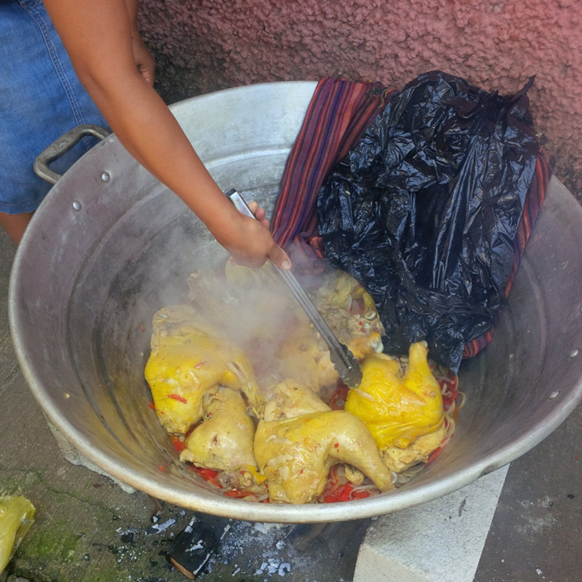

DIPLOMADO DE ESTRATEGIAS DE SALUD PREVENTIVA IMPARTIDO POR HEALTHY PEOPLE POR 4 MESES LO RECIBIERON 40 MUJERES EN EL CASCO URBANO DE LAS DIFERENTES COMUNIDADES
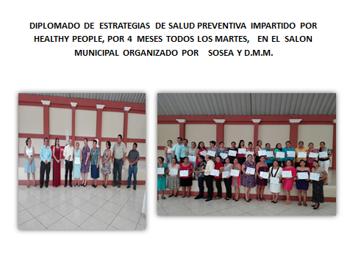

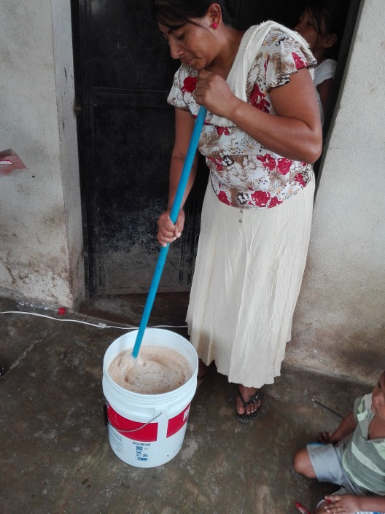
CAPACITACION DE DESINFECTANTE EN CASERÍO SAN JUNA LA PAZ
